SUPERINTENDENCIA
DELSISTEMA FINANCIERO

FECHA: 20/12/2022
Versión pública según Art. 30 LAIP.
Por supresión de información confidencial. Art. 24 Lit. c. LAIP

SSF 2022
ORDEN DE COMPRA No. 446

PROVEEDOR: FREUND DE EL SALVADOR, S.A. DE C.V.
NIT: xxxxxxxxxxxxxxxxx
UNIDAD SOLICITANTE: DEPARTAMENTO DE SERVICIOS GENERALES
ADMINISTRADOR O.C.: MILADY LORENA CRUZ DÍAZ
54

REQUERIMIENTO No. 445/2022
ANALISTA: ENRIQUE DELGADO

FAVOR SUMINISTRAR LO SIGUIENTE:
BIEN X
SERVICIO

CANTIDAD | CODIGO | DESCRIPCION | COSTO UNITARIO | COSTO TOTAL
40 | 120440 | PROY.DE NUEVAS INSTALACIONES PARA LA SSF | 59.9900 | 2,399.60
 |  | MESAS PLÁSTICAS PLEGABLES 72X29 BLANCAS MATERIAL DE POLIETILENO PURO DE ALTA DENSIDAD. MARCOS DE ACERO RECUBIERTOS CON PINTURA ANTICORROSIVA. CAPACIDAD DE PESO 500 LIBRAS, DIMENSIÓN DEL PRODUCTO 183X74CM
100 | 120440 | PROY.DE NUEVAS INSTALACIONES PARA LA SSF | 39.9900 | 3,999.00
SILLA PLÁSTICA PLEGABLE BLANCO
MATERIAL DE POLIETILENO PURO DE ALTA DENSIDAD, MARCOS DE ACERO RECUBIERTOS CON PINTURA ANTICORROSIVA, CAPACIDAD DE PESO 600 LIBRAS, DIMENSIONES DEL PRODUCTO 109X48CM
1 | 120440 | PROY.DE NUEVAS INSTALACIONES PARA LA SSF | 0.0000 | 0.00
 |  | LUGAR DE ENTREGA: URBANIZACIÓN LOMAS DE SAN FRANCISCO. AVENIDA ALBERT EINSTEIN# 17, ANTIGUO
 |  | CUSCATLÁN, LA LIBERTAD
1 | 120440 | PROY.DE NUEVAS INSTALACIONES PARA LA SSF | 0.0000 | 0.00
 |  | PLAZO DE ENTREGA: 10 DIAS HABILES
1 | 120440 | PROY.DE NUEVAS INSTALACIONES PARA LA SSF | 0.0000 | 0.00
 |  | FORMA DE PAGO: CRÉDITO 15 DIAS

SON: SEIS MIL TRESCIENTOS NOVENTA Y OCHO US DÓLARES 60/100

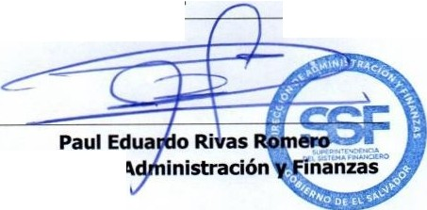ORIGINAL
TOTAL:
6,398.60
Director de A

